Республика Татарстан  ГЛАВА ЮТАЗИНСКОГО МУНИЦИПАЛЬНОГО РАЙОНА  423950, п.г.т.Уруссу ул.Пушкина, 38  тел.: (85593) 2-80-13  факс: (85593) 2-62-20 |  | Татарстан Республикасы  ЮТАЗЫ МУНИЦИПАЛЬ  РАЙОНЫ БАШЛЫГЫ  423950, Урыссу ш.т.б. Пушкин урамы, 38  тел.: (85593) 2-80-13  факс: (85593) 2-62-20
 | 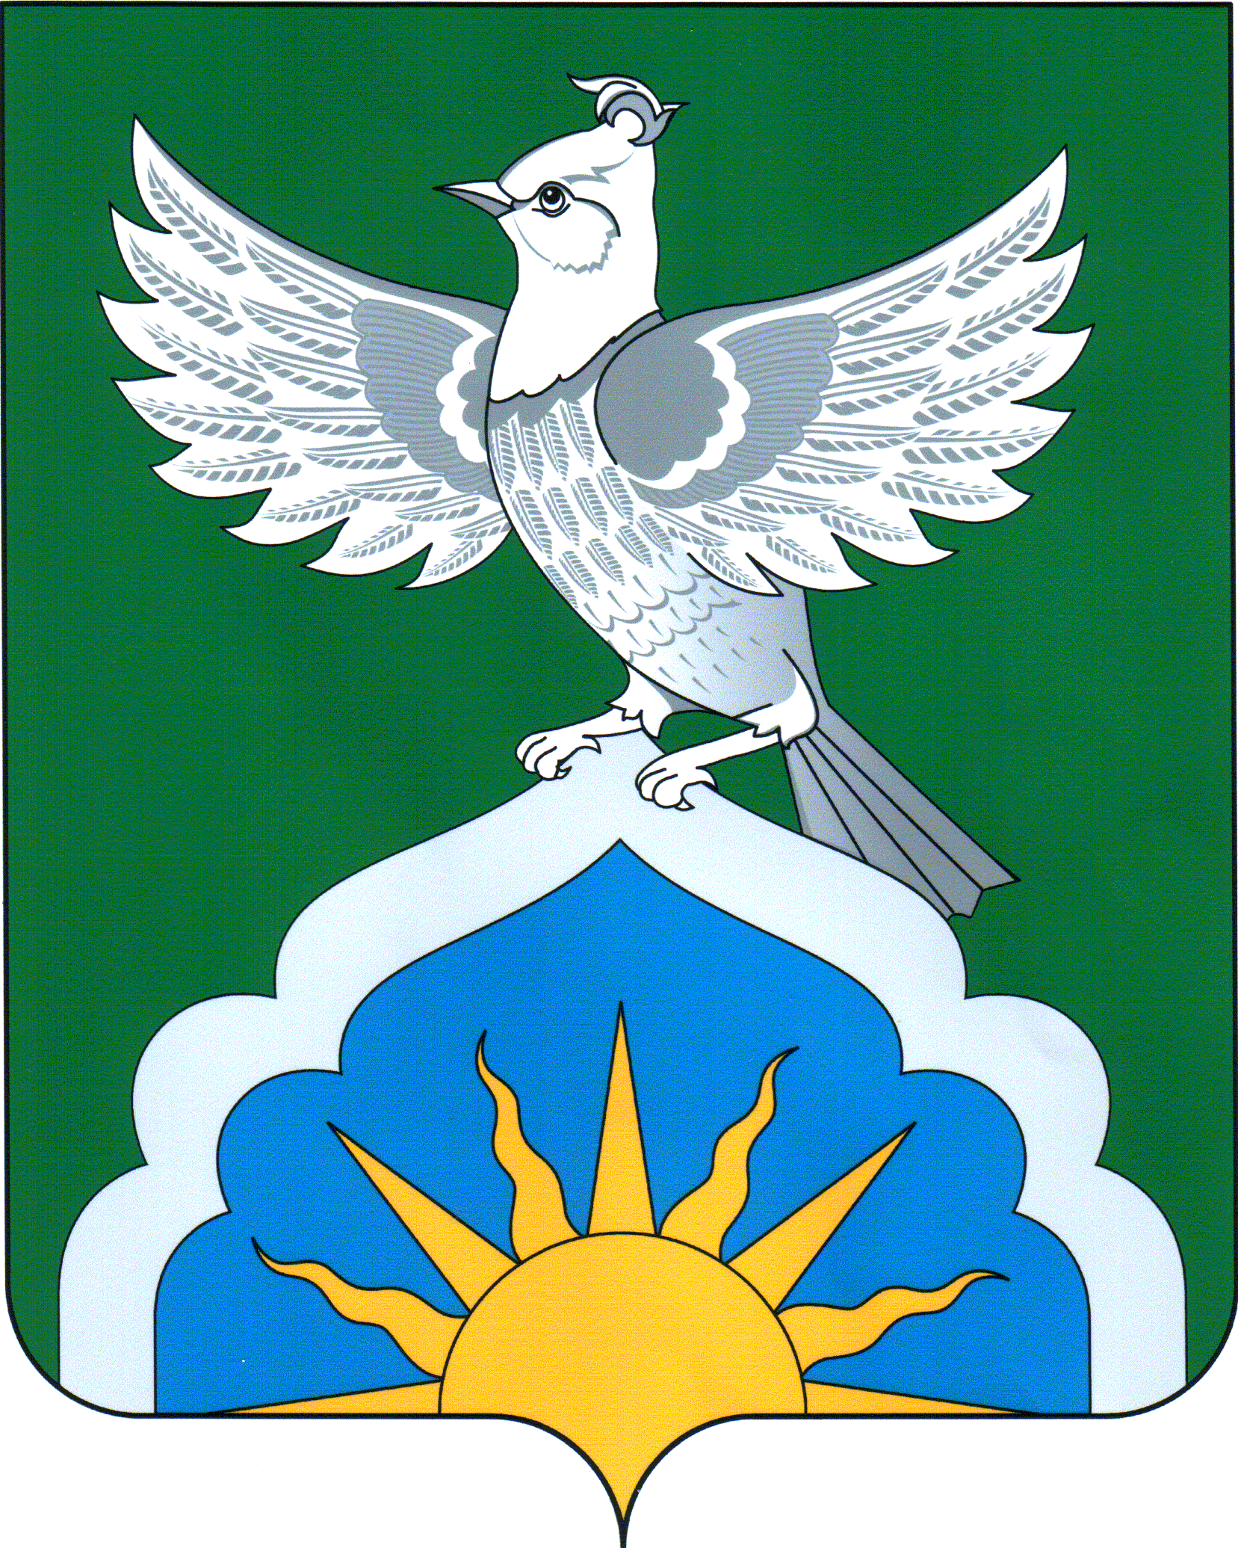

ПОСТАНОВЛЕНИЕ КАРАР
“10 ” 11 2020 г. №59

О внесении изменений в постановление
Главы Ютазинского муниципального района
Республики Татарстан от 08.06.2018 № 48
«Об обеспечении мероприятий по гражданской
обороне и создании спасательных служб (служб
гражданской обороны) и нештатных формирований
по обеспечению выполнения мероприятий по
гражданской обороне в Ютазинском муниципальном
районе Республики Татарстан»

В соответствии с Федеральным законом от 12 февраля 1998 № 28-ФЗ «О гражданской обороне», Федеральным законом Российской Федерации от 06 октября 2003 № 131-ФЗ «Об общих принципах организации местного самоуправления в Российской Федерации», Законом Республики Татарстан от 28 июля 2004 № 45-ЗРТ «О местном самоуправлении в Республике Татарстан», Уставом муниципального образования «Ютазинский муниципальный район Республики Татарстан», принятого решением Ютазинского районного Совета Республики Татарстан от 28 апреля 2020 № 18, и в целях упорядочения нормативно-правовых актов Ютазинского районного Совета Республики Татарстан, п о с т а н о в л я ю:

1. Внести в постановление Главы Ютазинского муниципального района Республики Татарстан от 08.06.2018 № 48 «Об обеспечении мероприятий по гражданской обороне и создании спасательных служб (служб гражданской обороны) нештатных формирований по обеспечению выполнения мероприятий по гражданской обороне в Ютазинском муниципальном районе Республики Татарстан» следующие изменения:
1.1. Изложить пункт 1 раздела IV «Руководство службами гражданской обороны» в следующей редакции:
«1. Общее руководство гражданской обороной на территории Ютазинского муниципального района Республики Татарстан осуществляет соответственно руководитель гражданской обороны Ютазинского муниципального района Республики Татарстан – Руководитель Исполнительного комитета Ютазинского муниципального района Республики Татарстан.».
2. Опубликовать настоящее постановление на официальном портале правовой информации Республики Татарстан http://pravo.tatarstan.ru и разместить на официальном сайте Ютазинского муниципального района Республики Татарстан на Портале муниципальных образований Республики Татарстан в информационно-телекоммуникационной сети Интернет по адресу http://jutaza.tatarstan.ru/.
3. Настоящее постановление вступает в силу со дня его официального опубликования.
4. Контроль за исполнением настоящего постановления оставляю за собой.

Глава
Ютазинского муниципального района
Республики Татарстан А.А. Шафигуллин

Р.М. Якупов
2-74-14

